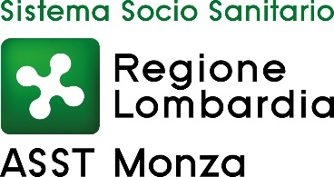
AZIENDA SOCIO SANITARIA TERRITORIALE (ASST) DI MONZA
Via Pergolesi, 33 20900 Monza

TEMPI MEDI DI PAGAMENTO DEI FORNITORI DI BENI E SERVIZI
TERZO TRIMESTRE 2021
giorni 45,77
INDICATORE TRIMESTRALE AZIENDALE DI TEMPESTIVITA’ DEI PAGAMENTI TERZO TRIMESTRE 2021
AI SENSI DELL’ART. 9 COMMA 1 DEL DPCM DEL 22.09.2014
-12,77

